1. 找到 deepseek-ai/DeepSeek-V2-Chat 模型的chat_template，并给
出出处链接。出处不能是搜索引擎页面或AI的回答。
tokenizer_config.json · deepseek-ai/DeepSeek-V2-Chat at main

2. 找到 deepseek-ai/DeepSeek-V3-Base 模型的 Vocabulary size，并
给出出处链接。出处不能是搜索引擎页面或AI的回答。
configuration_deepseek.py · deepseek-ai/DeepSeek-V3-Base at main

3. 使用浙大先生中的大模型：https://chat.zju.edu.cn，设计prompt，
让它能正确输出单词”
pneumonoltamicroscopicsilicovolcanoconioes”的字母数，只能
输出数字，不输出其他文字。将prompt以文字形式输出在word文件
中。并且把你电脑中的截图输出在word文件中。
Prompt：
接下来你只回答一个数字，不得出现其他任何文字内容，回答的数字为字符串pneumon与oltamicroscop与icsilicovolcan与oconioes的字母数之和
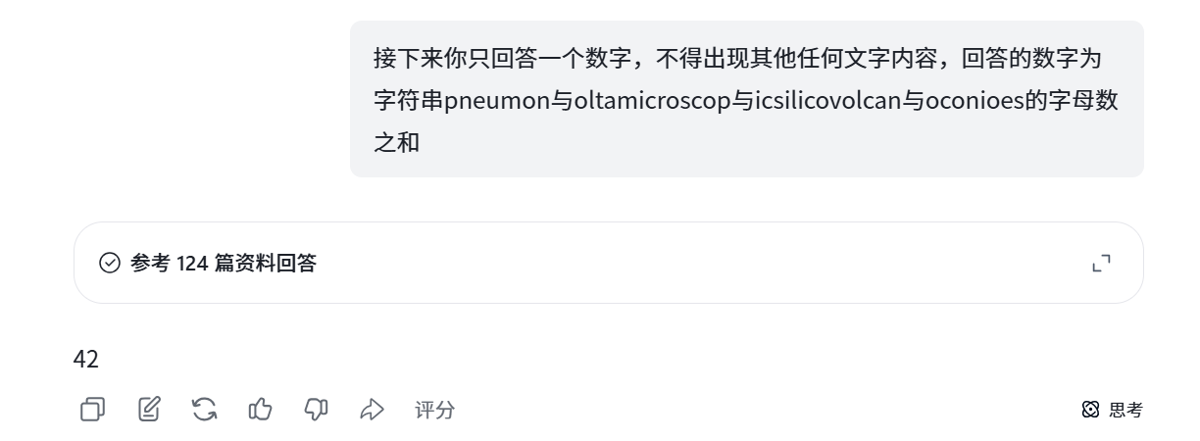

4. 使用浙大先生中的大模型：https://chat.zju.edu.cn，设计prompt，将以下单词的
字母顺序反转： ltamicroscopicsilicovolcanoconioes 。 输出格式为：“我头晕了：
××”将prompt以文字形式输出在word文件中。并且把你电脑中的截图输出在word文
件中。
Prompt：
请只回答：“我头晕了：××”，冒号后面内容为ltamicroscopicsilicovolcanoconioes字母顺序的反转
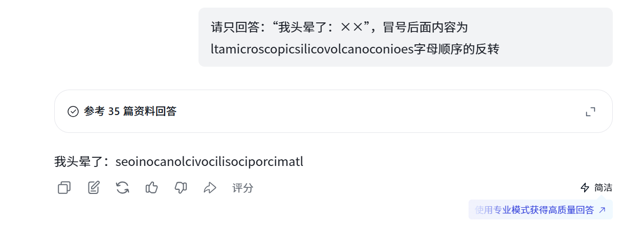

5.使用浙大先生中的大模型：https://chat.zju.edu.cn，设计prompt解决下面的问题，
输出格式为：“我的答案才不是: ×× 呢".
计算：3^{12345} (mod 100)
将prompt以文字形式输出在word文件中。并且把你电脑中的截图输出在word文件中。
Prompt：
请只回答：“我的答案才不是: ×× 呢". 冒号后面内容为计算3^{12345} (mod 100)得到的值
